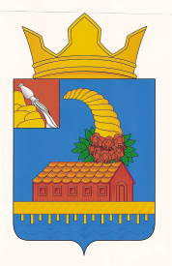

АДМИНИСТРАЦИЯ

КОРОТОЯКСКОГО СЕЛЬСКОГО ПОСЕЛЕНИЯ

ОСТРОГОЖСКОГО МУНИЦИПАЛЬНОГО РАЙОНА

ВОРОНЕЖСКОЙ ОБЛАСТИ

ПОСТАНОВЛЕНИЕ

30.03.2022 год № 25

с. Коротояк

|  |
| --- |
| О присвоении адреса земельному участку, выделенному для строительства ФАПа расположенном на территории Коротоякского сельского поселения |

В соответствии с Федеральным законом от 06.10.2003 г. № 131-ФЗ «Об общих принципах организации местного самоуправления в Российской Федерации», рассмотрев вопрос о необходимости присвоения адреса земельному участку для строительства ФАПа в с. Покровка, Острогожского муниципального района, Воронежской области, администрация Коротоякского сельского поселения Острогожского муниципального района Воронежской области

ПОСТАНОВЛЯЕТ:

1. Присвоить земельному участку, расположенному на территории Коротоякского сельского поселения в с. Покровка, относящегося к категории земель: «земли населенных пунктов» следующий адрес: Воронежская область, Острогожский район: ул. Молодежная д.45Б.

2. Контроль за исполнением настоящего постановления оставляю за собой.

Глава Коротоякского сельского поселения Н.В. Трофимов